Люминесцентные свойства гадолиний-иттриевых ортованадатов, легированных ионами европия
Горшкова А.А.
Студент
МГУ им. М.В.Ломоносова, физический факультет, Москва, Россия
gorshkova.aa21@physics.msu.ru
Люминесцентные свойства ортованадатов редкоземельных элементов (РЗЭ) с общей формулой AVO₄, где А – РЗЭ, изучаются уже более полувека [6, 4] и находят свое применение в качестве люминесцентных материалов в различных областях. Такие материалы очень интересны для изучения, поскольку могут применяться в бесконтактной оптической термометрии [4], защите изделий от подделок [3], термокриминалистической экспертизе образцов [5], медицине [1]. Ортованадаты с РЗЭ обладают температурной, химической и радиационной стабильностью кристаллической структуры тетрагонального типа при различных внешних воздействиях окружающей среды. Такие ванадаты имеют высокий коэффициент поглощения УФ излучения и характеризуются эффективным переносом энергии возбуждения от VO₄-комплекса к центрам свечения РЗЭ активаторам, что позволяет их использовать в качестве люминофоров для светодиодов [7].
Отдельно можно выделить направление исследований по улучшению уже имеющихся свойств люминесцентных материалов. Создание твердых растворов замещения, или смешанных кристаллов, может быть возможным решением данной задачи. Твёрдые растворы — фазы переменного состава, в которых замещающие атомы занимают эквивалентные замещаемым атомам позиции в общей кристаллической решетке. Одним из преимуществ использования твердого раствора ванадатов является возможность оптимизации его люминесцентных свойств в зависимости от относительной концентрации катионов замещения. В ряде твердых растворов ранее уже наблюдалось увеличение светового выхода или интенсивности свечения люминесценции [2].
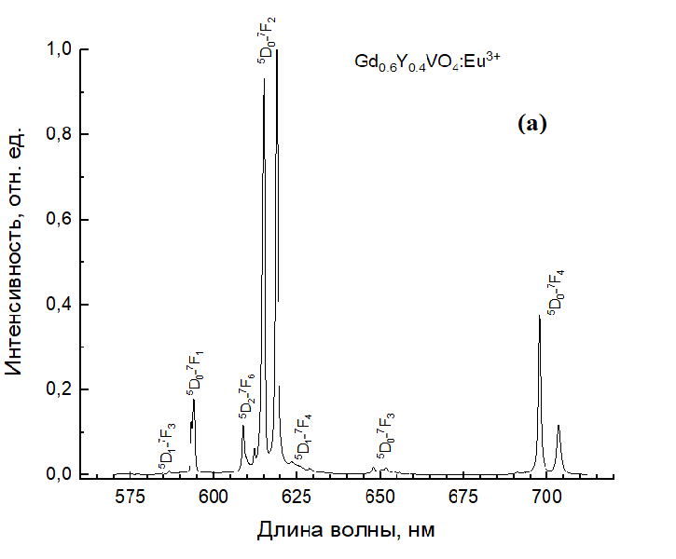 | 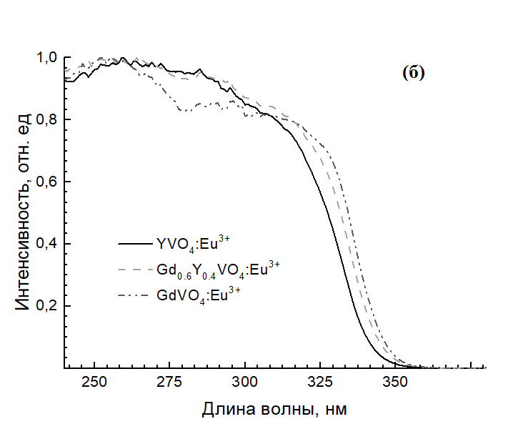
Рисунок 1. Спектр люминесценции Gd_{0.6}Y_{0.4}VO4:0.5 мол% Eu³⁺ на λ_{возб} = 325 нм (а) и спектры возбуждения люминесценции на λ_{люм} = 615 нм (б), Т = 300 К.
Данная работа посвящена исследованию люминесцентных свойств твердых растворов Y_{1-х}Gd_{x}VO₄:0.5 мол% Eu³⁺, где х = 0, 0.2, 0.4, 0.5, 0.6, 0.7, 0.8, 0.9, 1. В литературе приведено лишь несколько работ, посвященных данной теме, однако, приведенные результаты исследований не позволяют полностью понять механизмы переноса энергии на центры свечения. Таким образом изучение люминесцентных свойств иттрий-гадолиниевых ванадатов, активированных ионами европия, носит актуальный характер.
На рисунке 1 (а, б) представлены экспериментально полученные спектр люминесценции и спектры возбуждения люминесценции твердых растворов Y_{1-x}Gd_{x}VO₄:Eu³⁺ при комнатной температуре. Спектр люминесценции (рис. 1а) состоит из серии узких полос, соответствующих внутриконфигурационным переходам ⁵D₀-⁷F₁₋₄ в 4f оболочке иона Eu³⁺. Обнаружено изменение положения и формы полос люминесценции европия, что указывает на искажение элементарной ячейки при замещении Gd/Y. Известно, что Еu является люминесцентным зондом – чувствителен к любым изменениям в симметрии окружения. Анализ серии спектров люминесценции показал, что нет изменений в структуре полос свечения европия, что указывает на однофазность твердых растворов. Также были проведены измерения спектров возбуждения люминесценции (рис. 1б) и оценка ширины запрещенной зоны.
Спектры люминесценции и спектры возбуждения люминесценции в области 2.5-5 эВ были измерены с использованием лабораторной установки на основе спектрографа LOT-Oriel MS–257 (НИИЯФ МГУ, Москва). В качестве источника возбуждающего излучения используется люминатор фирмы Oriel Instruments, который состоит из ксеноновой лампы мощностью 150 Вт, дифракционной решетки, монохроматизирующей излучение в диапазоне 200-900 нм, встроенного блока фильтров и выходной щели. Излучение, выходящее из первичного монохроматора, с помощью зеркального конденсора фокусируется на образец, который установлен в азотном криостате. Контроль температуры исследуемого образца осуществляется посредством термоконтролера. После выходного окна криостата устанавливается фильтр, необходимый для «вырезания» возбуждающего излучения, отраженного от образца. Люминесценция образца в свою очередь фокусируется кварцевой линзой на входную щель спектрографа, оснащенного CCD-детектором. Управление осуществляется с помощью компьютера.
Литература
- A.S. Laia et al. Luminescent thermometry with YVO4:Er/Nd: Achieving high sensitivities within the 1st and 2nd biological windows// J. Lumin. – 2024 – №265 – с. 120239
- Gektin A. V., Belsky A. N., Vasil’ev A. N. Scintillation efficiency improvement by mixed crystal use // IEEE Transactions on Nuclear Science. — 2014 — Vol. 61, №. 1. — с. 262–270
- Jiantao Lu et al. Dual-mode luminescence and anti-counterfeiting application of YVO₄:$Eu^{3+}$@SiO₂@CDs nanocomposites // Journal of Alloys and Compounds – 2025 – №1010 – с. 177664
- Lixin Peng et al. A multi-mode self-referenced optical thermometer based on low-doped YVO₄:$Eu^{3+}$ phosphor // Journal of Luminescence – 2023 – №263 – с.120168
- Tamara Gavrilovic et al. Thermal history forensics using the emission intensity ratio of YVO₄:$Eu^{3+}$ phosphor // Measurement – 2022 – №202 – с. 111942
- V. A. Gubanov, D. E. Ellis, A. A. Fotiev. Rare-Earth Orthovanadates: Covalency, Chemical Bonding, and Optical Spectra // Journal of solid state chemistry – 1977 – № 21 – с. 303-324
- XianTao Wei et al. Red-shift of vanadate band-gap by cation substitution for application in phosphor-converted white light-emitting diodes // Applied physics letters – 2014 – №104 – c. 181904

